Käynnistä laite

1. Laitteen näytössä lukee ”Hei” eri kielillä. Pääset alkuun noudattamalla ohjeita.
2. Valitse kieli pyydettäessä. Valitse sitten maasi tai alueesi napauttamalla.

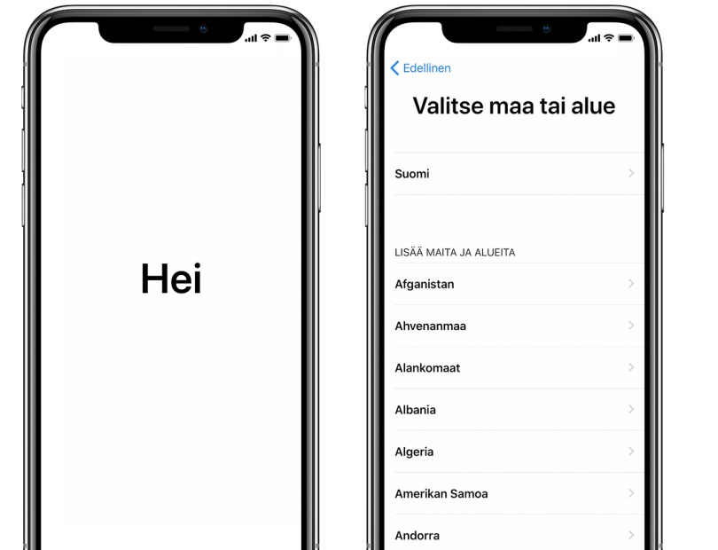

1. Jatka napauttamalla *Ota käyttöön käsin*.

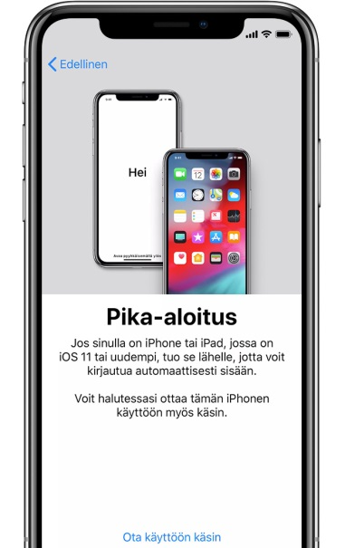

1. Paina Jatka

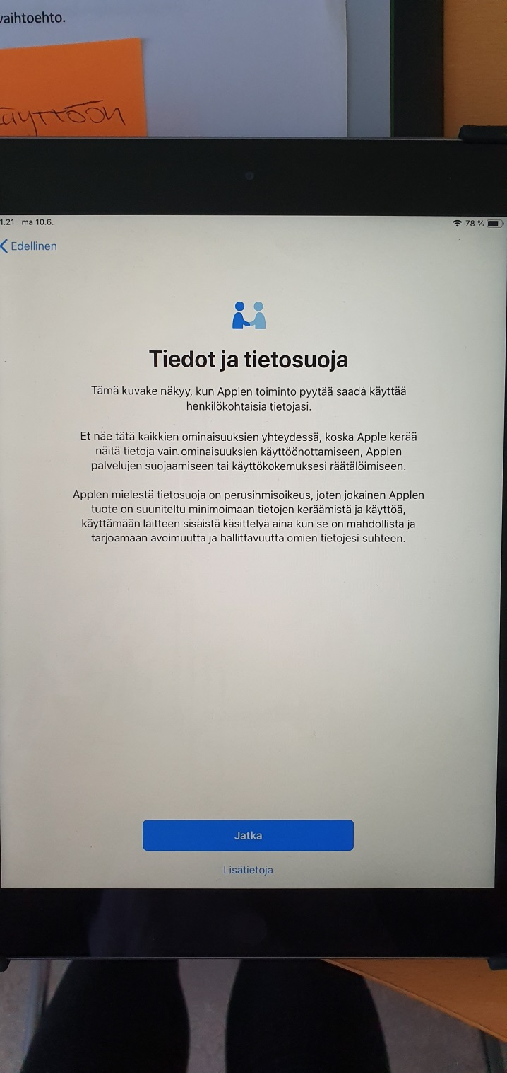

**Aktivoi laite**

Laitteen aktivointi ja käyttöönoton jatkaminen edellyttävät yhteyttä Wi-Fi-verkkoon tai mobiiliverkkoon.

Napauta haluamaasi Wi-Fi-verkkoa tai valitse toinen vaihtoehto.

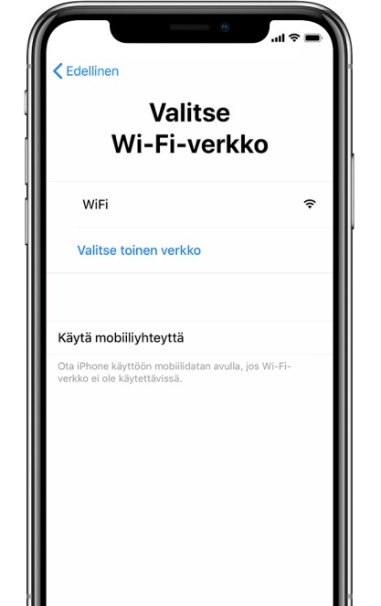

**Ota käyttöön Face ID tai Touch ID ja luo pääsykoodi**

Joissakin laitteissa voit ottaa käyttöön [Face ID:n](https://support.apple.com/fi-fi/HT208109) tai [Touch ID:n](https://support.apple.com/fi-fi/HT201371), napauta *Ota käyttöön myöhemmin Asetuksissa*.

Määritä seuraavaksi kuusinumeroinen pääsykoodi, joka suojaa tietojasi.

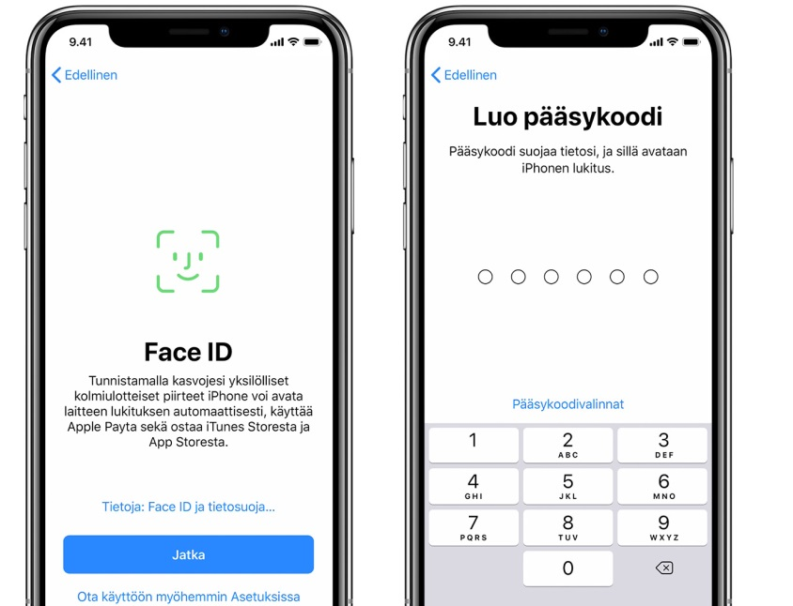

**Valitse Ota käyttöön uutena iPadinä**

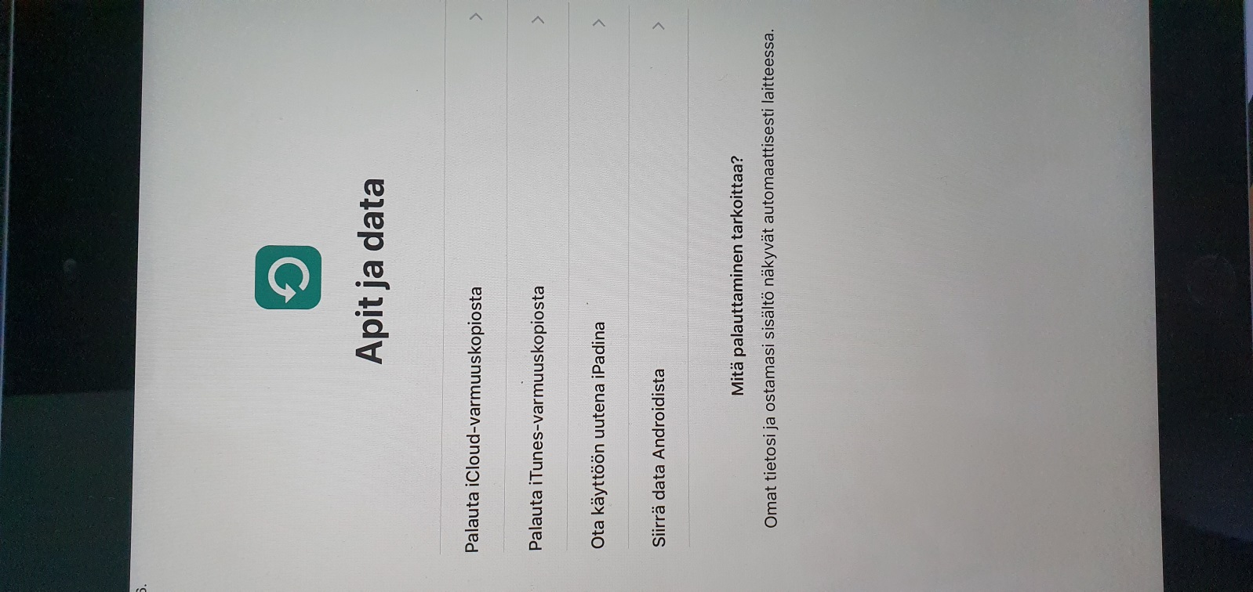

**Kirjaudu sisään Apple ID:lläsi**

Anna Apple ID:si ja salasanasi tai napauta Unohtuiko salasana tai tarvitsetko Apple ID:n? Tästä kohdasta voit palauttaa Apple ID:si tai salasanasi, luoda Apple ID:n tai ottaa sen käyttöön myöhemmin.

Kun kirjaudut Apple ID:llä, sinulta saatetaan pyytää edellisen laitteesi vahvistuskoodia.

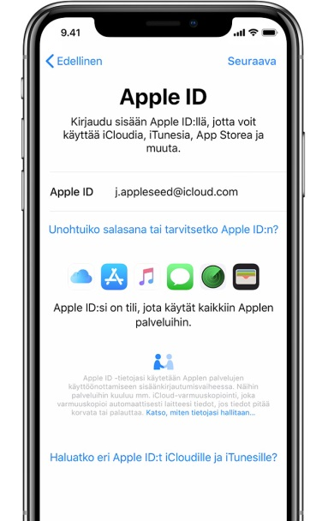

**Ota käyttöön Siri ja muita palveluita**

Napauta *Ota käyttöön myöhemmin Asetuksissa*.

**Ota käyttöön Ruutuaika-toiminto**

Napauta *Ota käyttöön myöhemmin Asetuksissa*.

**Ota käyttöön automaattiset päivitykset ja muita toimintoja**

Seuraavissa näytöissä voit päättää, [jaatko tietoja](https://support.apple.com/fi-fi/HT202100) appien kehittäjille ja sallitko iOS:n päivittää käyttöjärjestelmän automaattisesti. Voit myös säätää Koti-valikon kuvakkeiden ja tekstin kokoa Näytön zoomaus -toiminnolla.

